Муниципальное бюджетное дошкольное

образовательное учреждение детский сад №47 «Елочка»г. Улан- Удэ

**Краткосрочный проект**

**«Сенсорная интеграция для детей с расстройствами аутистического спектра (РАС) в возрасте 4-5 лет»**

группа №2

*модуль №2 Развитие эмоциональной и коммуникативной сфер.*

Создание разнообразной сенсорной среды и занятий, где дети смогут исследовать и развивать свои чувства, такие как зрение, слух, осязание, обоняние и равновесие.

Педагог-психолог:

Калашникова Елена Павловна

2025 г.

**Проект:** «**Сенсорная интеграция для детей с расстройствами аутистического спектра (РАС) в возрасте 4-5 лет**

Подготовила и провела: *педагог-психолог*

**Срок реализации:** *01.03.2025-31.03.2025*

**Вид проекта:** практико-ориентированный

**Тип проекта**: образовательный

**Участники проекта:** *дети, воспитатель, родители*, специалисты

**Актуальность проблемы:**

Актуальность сенсорной интеграции для детей с расстройствами аутистического спектра (РАС) обусловлена несколькими факторами.

*Во-первых*, дети с РАС часто испытывают трудности в восприятии и обработке сенсорной информации. Это может проявляться в гиперчувствительности или, наоборот, в недостаточной реакции на различные сенсорные стимулы. Программы сенсорной интеграции помогают им адаптироваться к окружающему миру и улучшить способность обрабатывать сенсорные данные, что в свою очередь может способствовать развитию их социальных, коммуникативных и учебных навыков.

*Во-вторых*, правильная сенсорная интеграция способствует снижению уровня стресса и тревожности у детей с РАС. Через игривые и структурированные сенсорные занятия дети могут научиться регулировать свои эмоциональные состояния и привыкать к новым сенсорным опыту, что особенно важно для создания комфортной среды.

*В-третьих*, исследования показывают, что применение методов сенсорной интеграции положительно влияет на развитие моторных навыков, что необходимо для выполнения повседневных задач и игры. Это не только укрепляет физическое здоровье ребенка, но и повышает его уверенность в себе и социальные взаимодействия с окружающими.

Таким образом, программы сенсорной интеграции являются важным компонентом комплексной помощи детям с РАС, позволяя им развивать навыки и улучшать качество жизни.

***Цель:***

1. **Развитие сенсорных навыков**: помочь детям научиться эффективно обрабатывать сенсорную информацию, что способствует улучшению их восприятия окружающего мира.

Задачи:

*Эмоциональная сфера*

1. Стимулировать эмоционально-личностный контакт ребенка с педагогом в процессе взаимодействия
2. Развивать эмоционально-личностный контакт ребенка с педагогом в процессе совместных действий с предметами

*Коммуникативная сфера*

1. Формировать реакцию сосредоточение у ребенка на речевое общение
2. Стимулировать на понимание отдельных простых просьб и обращений взрослого
3. Формировать понимание элементарных вопросов, обусловленных ситуацией

6. **Разработка программ занятий**: создать программы и занятия, направленные на развитие сенсорной интеграции через игры, которые способствуют улучшению моторики, равновесия и координации.

***Работа с родителями:***

Обучение родителей и специалистов: организовать тренинги для родителей и педагогов по методам работы с детьми РАС, объясняя важность сенсорной интеграции и предоставляя им инструменты для поддержки.

***Предполагаемый результат:***

*Мониторинг и оценка прогресса*: регулярно отслеживать прогресс детей, фиксируя изменения в поведении, коммуникации и социальной активности.*Создание среды для взаимодействия*.

*Индивидуальный подход*: обеспечить индивидуализированный подход к каждому ребенку с учетом его уникальных особенностей и предпочтений.

***Формы работы с детьми*:**

1. *Игровая терапия*: Использование различных игр для создания сенсорных стимулов (например, игры с песком, водой, глиной).

2. *Подвижные игры*: Организация физической активности, направленной на улучшение координации и моторики (например, бег, прыжки, лазание).

3. *Творческие действия*: Занятия рисованием, лепкой, аппликацией, которые способствуют развитию мелкой моторики и креативности.

**Ожидаемые результаты:**

1.Повышение уровня сенсорной чувствительности у детей. 2. Улучшение навыков общения и социализации.

Приложение 1

*Разработки плана занятий, игровых упражнений*

Игры и упражнения по коррекции поведения детей с РАС

**Игра «Радуга»**

Ход игры: педагог – психолог показывает и четко называет все цвета радуги. Стараемся запоминать цвета и показывать их. Можно начинать с 2 цветов, постепенно усложняя задачу.

**«Разноцветные шары»**

Педагог – психолог показывает ребенку коробку с шарами разного цвета.

Затем просит достать шарик «зеленого» цвета, «синего», красного», когда ребенок выполняет задание – педагог – психолог вместе с ребенком считают сколько всего в коробке шариков «синего» цвета, «зеленого» цвета и т. д.

**Игра «Кулачок»**

Дайте ребенку в руку какую-нибудь мелкую игрушку и попросите его сжать кулачок крепко-крепко.

Пусть он подержит кулачок сжатым, а когда раскроет его, рука расслабится, и на ладошке будет красивая игрушка. Педагог – психолог эмоционально озвучивает при раскрытии кулачка: «Ах.., какой у тебя красивый паровозик»

**Игра «Бусы»**

Ход игры: бусы собраны из разных на ощупь предметов. Даем их в руки ребенку и предлагаем найти гладкую и шершавую бусинку, твердую и мягкую и т.д.

**Игра «В гости к кукле Кате»**

Формируйте интерес к кукле, желание играть с ней.

Учите детей различным игровым действиям с куклой в соответствие с ее функциональным назначением: здороваться, угощать, кормить, положить спать в кроватку/коляску, причесывать, катать на машине и др. Воспитывайте эмоциональное, бережное отношение к кукле как к заменителю человека (не брать за волосы, не таскать за ногу).

**Игра «В гостях у матрешки (неваляшки)»**

Познакомьте ребенка с матрешкой и игровыми действиями: разбирать – собирать, угощать, ходить в гости, катать на машине. Организуйте игровое взаимодействие, следуя правилу очередности.

**Игра «Кукла (зайка, мишка) заболела»**

Познакомьте ребенка с игровой ситуацией.

Обучайте игровым действиям: уложить куклу в постель, поставить градусник, дать лекарство, напоить чаем. Организуйте игровое взаимодействие, действуя совместно и по правилу очередности. Переносите усвоенные действия с одной игрушки на другую (зайку, мишку).

**Игра «Лепим мячик»**

Педагог – психолог предлагает ребенку скатать шарик из пластилина.

Работа с пластилином дает возможность сместить «энергию кулака».

Разминая пластилин, ребенок направляет на него свою энергию, расслабляет руки, что позволяет косвенным образом реализовать агрессивные чувства. Кроме того, игра развивает и закрепляет навыки совместной деятельности.

**Игра «Цветик Семицветик»**

Педагог – психолог заранее заготавливает вырезанные из картона цветы.

На каждом из 7 лепестков нарисованы лица, выражающие эмоции радости или грусти. Ребенку предлагается выбрать лепесток. Вместе с педагогом – психологом назвать какая эмоция изображена на лепестке, и изобразить ее (например, радость – улыбнуться)

**Игра «Пришел Мурзик поиграть»**

Ход игры: педагог психолог показывает детям Кота Мурзика, надетого на руку. Кот Мурзик здоровается с ребенком. Затем Мурзик показывает ему «чудесный мешочек» с предметами, которые он принес, и предлагает ребенку взять любое количество фигурок и расставить их на столе. Из предложенных кубиков Мурзик строит с детьми домик для куклы или гараж для машины. Педагог – психолог стимулирует детей на общение с Мурзиком.

Приложение 2

*Фотоотчет всей образовательной деятельности*

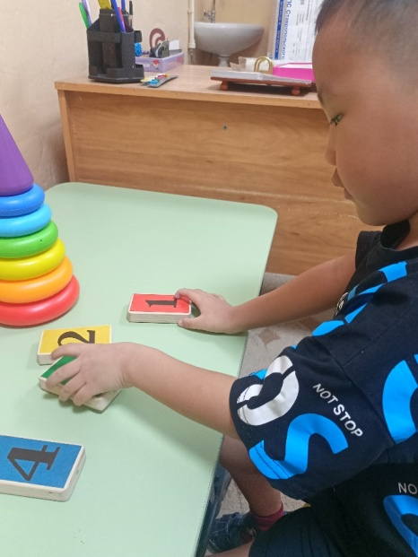 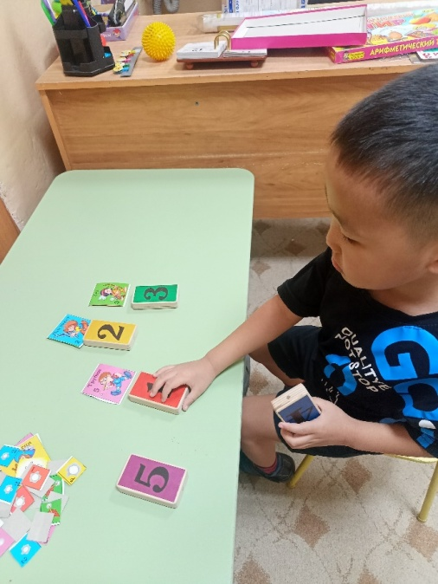

**Д/и «математическое лото»**

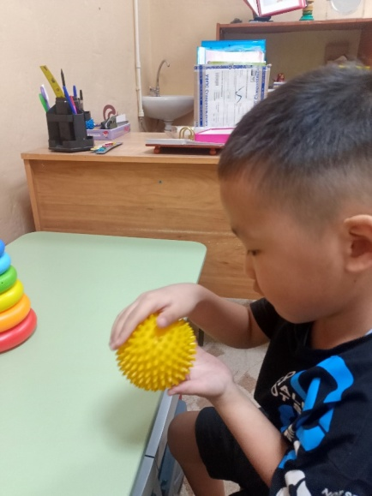

**«Нейромассаж»**